高青县行政审批服务局2020年
政府信息公开工作年度报告

本报告根据《中华人民共和国政府信息公开条例》（国务院令第711号，以下简称《条例》）要求，由高青县行政审批服务局业务协调科综合本单位政府信息公开工作情况编制。
报告全文由总体情况、主动公开政府信息情况、收到和处理政府信息公开申请情况、政府信息公开行政复议行政诉讼情况、存在的主要问题及改进情况、其他需要报告的事项6个部分组成。
报告中所列数据统计期限自2020年1月1日始，至2020年12月31日止。报告电子版可在高青县人民政府门户网站（www.gaoqing.gov.cn）查阅和下载。如对报告内容有疑问，请与高青县行政审批服务局业务协调科联系（地址：高青县高苑东路7号；邮编：256300；电话：0533-6983502；传真：0533-6983505）。
一、总体情况
（一）体制机制建设
2020年成立了政务公开领导小组，张华副局长为组长（负责公开信息的终审），相关科室负责人（负责本单位、科室相关信息的整理，并及时上报领导小组办公室）为成员的领导小组，领导小组下设办公室，由贾强同志兼任办公室主任（负责公开信息的初审与修改），张行鹏为政务公开专职人员（负责公开信息的整理，编辑与发布）。该工作领导小组具体负责本单位政府信息公开工作的领导、协调、督促、检查工作，为确保本单位政府信息公开工作的顺利开展和长效机制的建立，奠定了组织基础。
根据《高青县2020年政务公开工作要点》高政办字〔2020〕32号文件精神制定并印发了《高青县行政审批服务局主动公开基本目录》。要求各科室按照“谁形成、谁公开、谁更新、谁负责”的原则细化责任，将政务公开工作落实到具体的责任人，同时将政务公开工作纳入日常考核,做到与业务工作同部署、同检查、同考核。
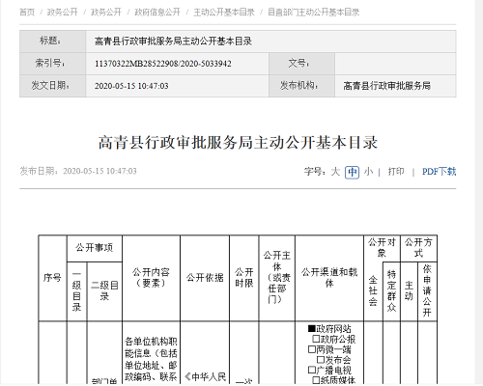
（二）主动公开
1.深入推进优化服务工作。按照《关于深化相对集中行政许可权改革规范县级行政审批服务工作的实施意见》（高政办字〔2020〕29号），承接行政许可权划转事项184项，同涉及划转17个部门已全部签订《划转事项备忘录》。按照《高青县审批服务告知承诺制实施办法》，持续拓展容缺受理事项范围并纵向拓展至现场勘验，447项事项支持容缺受理，涉企审批事项实现100%容缺受理。对全县依申请政务服务事项进行分类梳理，形成“马上办、网上办、就近办、一次办、承诺办、预约办”“六办”事项清单。制定印发《高青县好差评制度实施方案》，政务服务事项纳入“好差评”系统1249项，覆盖率达100%。定期对办事群众进行回访和调查，及时了解掌握业务审批过程中出现的各类问题，进一步提高我局审批业务工作人员的行政审批水平，“山东省政务服务网”每季度汇总公开每月政务服务“好差评”情况。通过“高青人民政府网”“山东省政务服务网”等形式公开了事项划转清单、告知承诺服务事项清单、政务服务事项目录、依申请“六办”事项清单等。
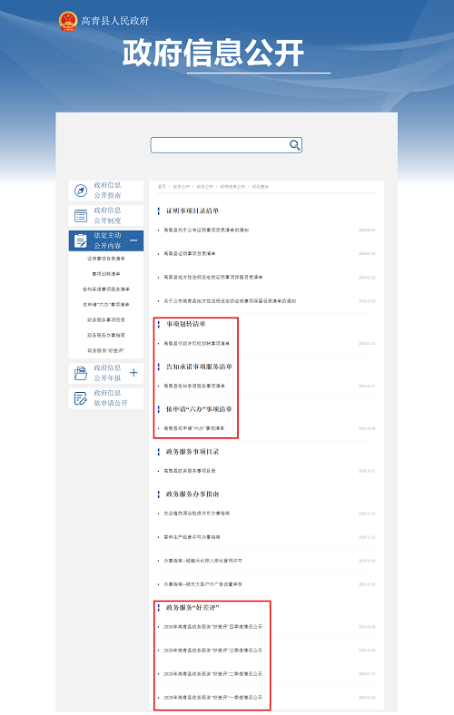
- 做好行政权力运行公开。一是事前公开行政权力清单。编制并在“高青人民政府网”公开了行政执法事项清单、行政执法服务指南、执法人员资格清单和行政执法流程图。二是事中公开执法信息。窗口公开工作人员个人照片姓名，实行办事流程、服务承诺、办事进度、举报投诉等公开制度。三是事后公开审批结果。自完成许可或者变更之日起7个工作日内公开办理结果。在全市率先设立政务服务“找茬窗口”，并根据去年履职情况，重新调整一批特邀监督员，接受公开监督。
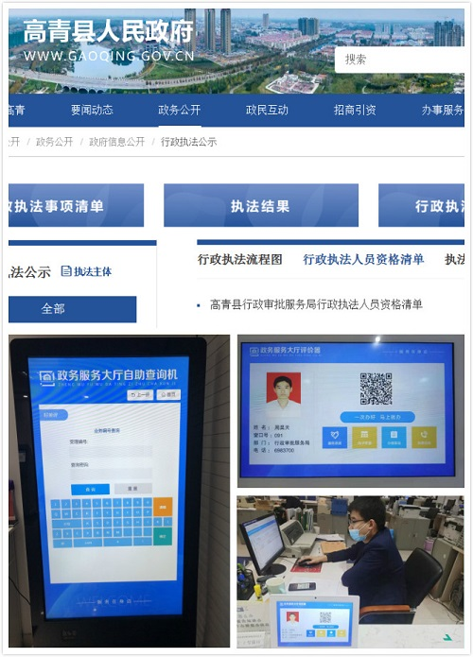
3.充分应用山东政务服务网在线咨询、热线电话问询、高青县行政审批服务局微信公众号等新闻媒体信息传播路径，传播政务服务信息。以图文并茂、生动活泼的方式发布公告、公开信息，今年以来，在高青县行政审批服务局微信公众号发布公告和信息246篇，在山东政务服务网高青站点发布公告和信息20篇。
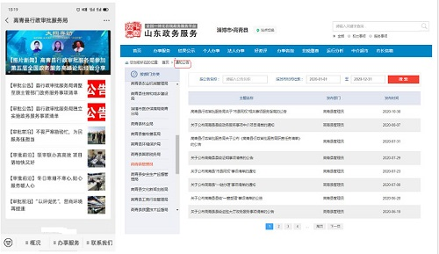
4.2020年 收到0件代表建议，答复0件；收到1件政协委员提案，答复1件，满意率100%，办理情况均通过高青县政府网站进行公开。
（三）依申请公开
1.收到和处理政府信息公开申请情况
2020年，我单位共收到政府信息公开申请3件，按时办结数3件。在办结的申请中：予以公开0件，部分公开0件，不予公开0件，无法提供3 件，不予处理0 件，其他处理0件。
2.收费和减免情况
2020年，我单位在政府信息公开申请办理过程中，未收取任何费用。
3.政府信息公开行政复议、行政诉讼情况
2020年，本单位因政府信息公开被申请行政复议0件。其中，未经复议直接起诉0件，复议后起诉0件。在行政诉讼案件中，结果维持数0件，结果纠正数0件，尚未审结数0件，其他结果数0件。
（四）政府信息管理
依托高青县人民政府网站，对规范性文件、权责清单等进行保存、管理和发布，加强对信息公开属性的审查，根据立、改、废等情况动态调整更新。依托山东政务服务网，对行政许可、行政确认、其他权力等依申请事项进行动态调整管理，及时将办理结果进行公开公示。
（五）平台建设
按照新平台建设要求，梳理迁移数据，积极参加全市新平台培训会议并及时组织内部信息公开培训。
将政务公开标准化规范化建设与“互联网+政务服务”有机融合，在政务服务大厅打造了集信息公开、自助办理、帮办代办、查阅获取于一体的政务公开体验区。 一是群众可以通过山东政务服务网获取审批服务事项的办理依据、办理时限、所需要件等相关信息，并填报材料。二是群众通过高青县政府门户网站查阅有关政府信息。并设置线下查阅区，摆放了群众关注度较高的政府公报、不动产、公积金服务等各类办事服务指南等。三是在体验区，有专门的工作人员提供帮办代办服务，及时解决群众问题。开展“政府开放日”活动4次，分别为县行政审批服务局为学生设“体验岗位”、“军人依法优先”走进政务服务中心、2020年上半年度第三派驻组派驻工作现场会、“一号改革工程”专项民主监督组走进县行政审批服务局。
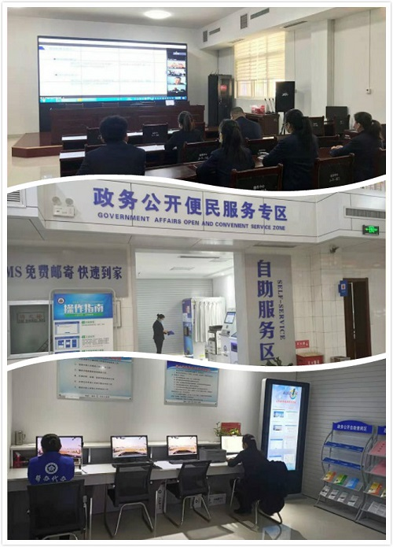
（六）监督保障
实行信息上网公开备案制，对公开信息的规范性进行严格审查，防止该公开的不公开,不该公开的乱公开，为做好政务信息公开工作提供了制度保证。对上网的信息进行登记，经科长、分管领导和主要领导审核签字后再发布，切实做到规范、有痕。
二、主动公开政府信息情况
第二十条第（一）项
信息内容 | 本年新制作数量 | 本年新公开数量 | 对外公开总数量
规章 | 0 | 0 | 0
规范性文件 | 0 | 0 | 0
第二十条第（五）项
信息内容 | 上一年项目数量 | 本年增/减 | 处理决定数量
行政许可 | 85 | 0 | 14873
其他对外管理服务事项 | 12 | 0 | 486
第二十条第（六）项
信息内容 | 上一年项目数量 | 本年增/减 | 处理决定数量
行政处罚 | 0 | 0 | 0
行政强制 | 0 | 0 | 0
第二十条第（八）项
信息内容 | 上一年项目数量 | 本年增/减
行政事业性收费 | 1 | 0
第二十条第（九）项
信息内容 | 采购项目数量 | 采购总金额
政府集中采购 | 3 | 347.08万元
三、收到和处理政府信息公开申请情况
（本列数据的勾稽关系为：第一项加第二项之和，等于第三项加第四项之和） |  |  | 申请人情况
 |  |  | 自然人 | 法人或其他组织 |  |  |  |  | 总计
 |  |  |  | 商业企业 | 科研机构 | 社会公益组织 | 法律服务机构 | 其他
一、本年新收政府信息公开申请数量 |  |  | 3 | 0 | 0 | 0 | 0 | 0 | 3
二、上年结转政府信息公开申请数量 |  |  | 0 | 0 | 0 | 0 | 0 | 0 | 0
三、本年度办理结果 | （一）予以公开 |  | 0 | 0 | 0 | 0 | 0 | 0 | 0
 | （二）部分公开（区分处理的，只计这一情形，不计其他情形） |  | 0 | 0 | 0 | 0 | 0 | 0 | 0
 | （三）不予公开 | 1.属于国家秘密 | 0 | 0 | 0 | 0 | 0 | 0 | 0
 |  | 2.其他法律行政法规禁止公开 | 0 | 0 | 0 | 0 | 0 | 0 | 0
 |  | 3.危及“三安全一稳定” | 0 | 0 | 0 | 0 | 0 | 0 | 0
 |  | 4.保护第三方合法权益 | 0 | 0 | 0 | 0 | 0 | 0 | 0
 |  | 5.属于三类内部事务信息 | 0 | 0 | 0 | 0 | 0 | 0 | 0
 |  | 6.属于四类过程性信息 | 0 | 0 | 0 | 0 | 0 | 0 | 0
 |  | 7.属于行政执法案卷 | 0 | 0 | 0 | 0 | 0 | 0 | 0
 |  | 8.属于行政查询事项 | 0 | 0 | 0 | 0 | 0 | 0 | 0
 | （四）无法提供 | 1.本机关不掌握相关政府信息 | 3 | 0 | 0 | 0 | 0 | 0 | 0
 |  | 2.没有现成信息需要另行制作 | 0 | 0 | 0 | 0 | 0 | 0 | 0
 |  | 3.补正后申请内容仍不明确 | 0 | 0 | 0 | 0 | 0 | 0 | 0
 | （五）不予处理 | 1.信访举报投诉类申请 | 0 | 0 | 0 | 0 | 0 | 0 | 0
 |  | 2.重复申请 | 0 | 0 | 0 | 0 | 0 | 0 | 0
 |  | 3.要求提供公开出版物 | 0 | 0 | 0 | 0 | 0 | 0 | 0
 |  | 4.无正当理由大量反复申请 | 0 | 0 | 0 | 0 | 0 | 0 | 0
 |  | 5.要求行政机关确认或重新出具已获取信息 | 0 | 0 | 0 | 0 | 0 | 0 | 0
 | （六）其他处理 |  | 0 | 0 | 0 | 0 | 0 | 0 | 0
 | （七）总计 |  | 3 | 0 | 0 | 0 | 0 | 0 | 3
四、结转下年度继续办理 |  |  | 0 | 0 | 0 | 0 | 0 | 0 | 0
四、政府信息公开行政复议、行政诉讼情况
行政复议 |  |  |  |  |  | 行政诉讼
结果  维持 | 结果纠正 |  | 其他结果 | 尚未审结 | 总计 | 未经复议直接起诉 |  |  |  |  | 复议后起诉
 |  |  |  |  |  | 结果维持 | 结果纠正 | 其他结果 | 尚未审结 | 总计 | 结果维持 | 结果纠正 | 其他结果 | 尚未审结 | 总  计
0 |  | 0 | 0 | 0 | 0 | 0 | 0 | 0 | 0 | 0 | 0 | 0 | 0 | 0 | 0
五、存在的主要问题及改进情况
（一）主要问题
一是对政府信息公开的重要性还需进一步提高；二是信息公开工作能力亟待加强，特别是在办理依申请公开和行政应复、应诉方面能力方面，需要持续加强指导和监督。
（二）改进措施
一是进一步提高思想认识。把推进信息公开工作作为加强自身建设、提高服务水平的重要内容。加强组织领导，提高主动公开信息的意识，确保政府信息公开工作依法规范。
二是继续做好主动公开工作。继续加大政府信息主动公开的力度，确保依法、及时、准确、规范公开。尤其是针对“优化服务”领域信息，要时时紧盯，及时更新，并认真研究，细挖亮点，进一步做出亮点，创出特色。三是加强政务公开有关法律法规及文件的学习，累积经验，不断提高应对能力，妥善地处理每一件申请件。要认真梳理好信息公开应诉工作，积极做好准备工作，做好复议和诉讼应诉工作。
六、其他需要报告的事项
本单位无其他报告事项。

高青县行政审批服务局
2021年1月21日

